
PROGRAMA DE FORMAÇÃO CONTÍNUA EM MATEMÁTICA

PARA PROFESSORES DO 1º E 2º CICLOS

Tarefa

Quando queremos fazer simetrias, normalmente damos uma vista de olhos pelas letras maiúsculas. Podemos tentar formar padrões com algumas delas, decidindo quais aquelas que melhor nos servem. Uma letra muito simples para começar é a letra C. Vê o que aconteceu quando eu tentei formar um padrão:

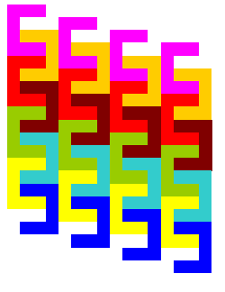

Não foi difícil!
Repara agora num padrão ligeiramente diferente:

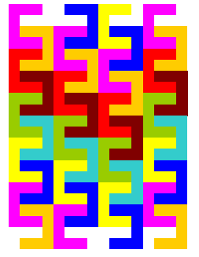

Consegues ver em que aspecto(s) os padrões anteriores são diferentes?
Agora tenta tu próprio um ou dois padrões diferentes dos anteriores.

Outra boa letra para este trabalho pode ser a letra F, embora talvez seja um pouco mais difícil do que a anterior, tu vais conseguir fazer padrões lindíssimos.
Antes de começares gostava de te mostrar aquilo que eu consegui. Decidi deitar a letra F do seguinte modo:


Depois de as colocar juntinhas umas às outras resultou este padrão:

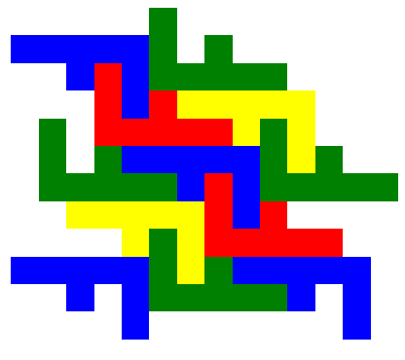
Fiquei tão feliz que decidi mostrar-te como ficou bonito.
Tu podes tentar alguns diferentes e podes também tentar com outras letras.
Vou fazer-te um desafio! Podes criar os teus padrões, fotografá-los ou digitalizá-los para o computador. Finalmente podes enviá-los para o e-mail mat1ciclo@esev.ipv.pt e nós colocamo-los na Internet na página do programa de matemática.

Mãos à obra e bom trabalho!




